Modem Packet Radio

Robert Kovaľ, OM3WRB

Chcel som si vyskúšať ako funguje Paketová Prevádzka pomocou PC a narazil som na problém, že okrem Rádiostanice a Počítača budem potrebovať aj nejaký modem. Po pátraní v AR a internete som našiel rôzne zapojenia modemov napr. s XR2206/2211, FX614 alebo dnes už nevyrábaným TCM3105. Ich cena prevyšovala 500,- Sk a to len s nákupom potrebných integrovaných obvodov. Tak som sa trochu zamyslel a napadlo ma či by nebolo možné vyrobiť modem pomocou jednočipového mikroprocesora.

Požiadavky boli dosť prísne:
- nízka cena a dostupný CPU,
- jednoduché zapojenie,
- ľahké a rýchle nastavenie,
- rýchlosť štandard 1200bd prípadne 2400bd,
- kvalitná sínusovka na výstupe,
- napájanie z COM portu.

Rozhodnutie padlo na obľúbený mikroprocesor AT89C2051 od fy. ATMEL. Schéma zapojenia modemu je na obr.1

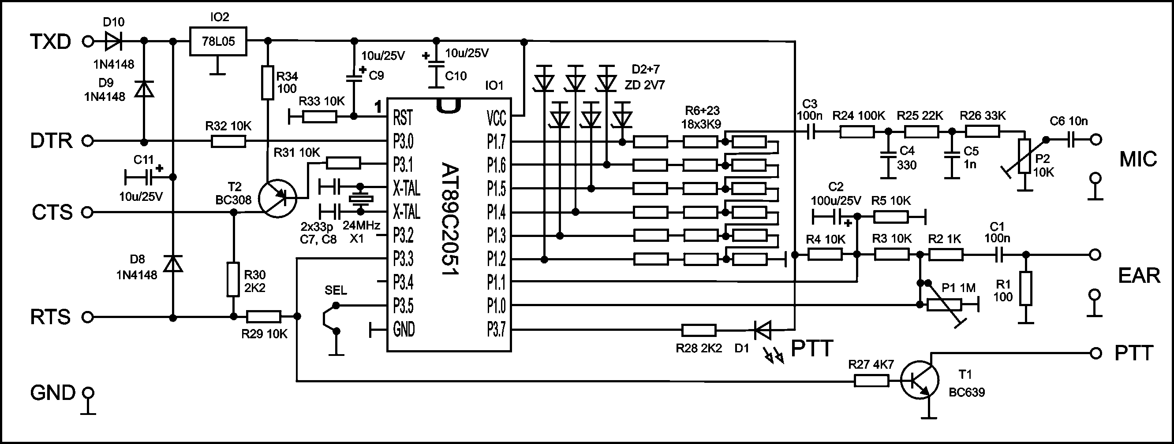

obr.1. Schéma zapojenia modemu.

Popis zapojenia: Výstup EAR od reproduktorového zosilňovača je zaťažený rezistorom R1 100ohm a potom vedený cez oddeľovací kondenzátor C1 a ochranný rezistor R2 do jedného zo vstupov komparátora (podrobný popis v [1]). Do druhého vstupu je privedené polovičné napájanie sfiltrované el. kondenzátorom C2 a tak isto cez R4 na prvý vstup komparátora. Trimer P1 nám slúži na nastavenie rovnakého preklápania komparátora pri obidvoch polovlnách. Výstup z mikroprocesora je trošku zložitejší. Je použitý 6 bitový pasívny DA prevodník v prevedení SMD, ďalej nasleduje dvojitý RC filter R24C4, R25C5 a nakoniec cez R26, trimer P2 a odd. kondenzátor C6 je privedený na vstup MIC trasceiveru. Výstup pre klúčovanie PTT spína Tranzistor T1. Pre ručné radiostanice bude treba zapojiť rezistor asi 1K medzi vývody MIC a PTT. Obvody pre komunikáciu s COM portom sú zapojené a upravené podľa [2]. Prepojka s označením SEL je volič rýchlosti modemu. Prepojená prepojka (log.0) je rýchlosť 1K2 (1200bd) a rozpojená 2K4 (2400bd). Je možné použiť kryštál 12MHz, potom musí byť prepojka rozpojená a modem sa bude používať iba pre rýchlosť 1K2.

Technické údaje:

Odber z COM portu: max. 15mA
Citlivosť vstupu EAR: 0,1÷3V
Úroveň výstupu MIC: 0÷50mV
Rýchlosť 1200bd: log.0 – 1200Hz
(SEL prepojená) log.1 – 2200Hz
Rýchlosť 2400bd: log.0 – 2400Hz
(SEL rozpojená) log.1 – 4400Hz

Namerané hodnoty:
12MHz X-tal log.1 2193Hz
12MHz X-tal log.0 1212Hz
24MHz X-tal log.1 2205Hz
24MHz X-tal log.0 1216Hz
24MHz X-tal log.1 4386Hz
24MHz X-tal log.0 2424Hz

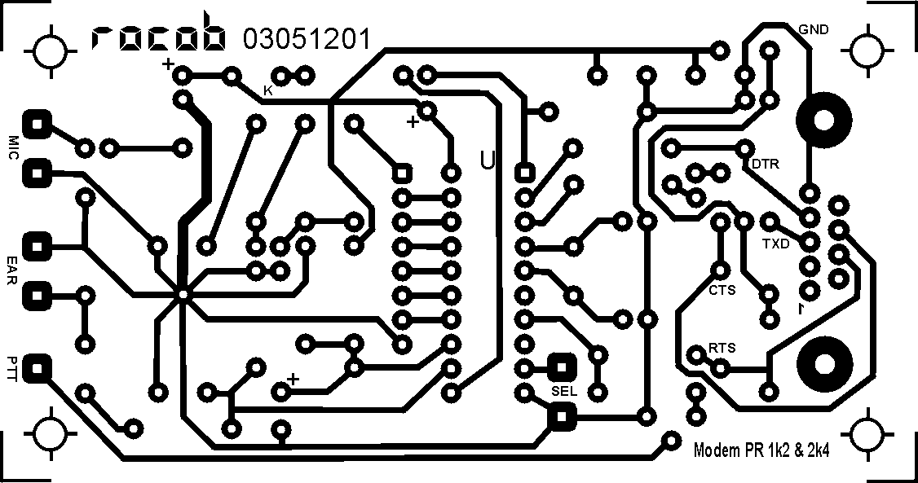

obr.2. Doska s plošnými spojmi.

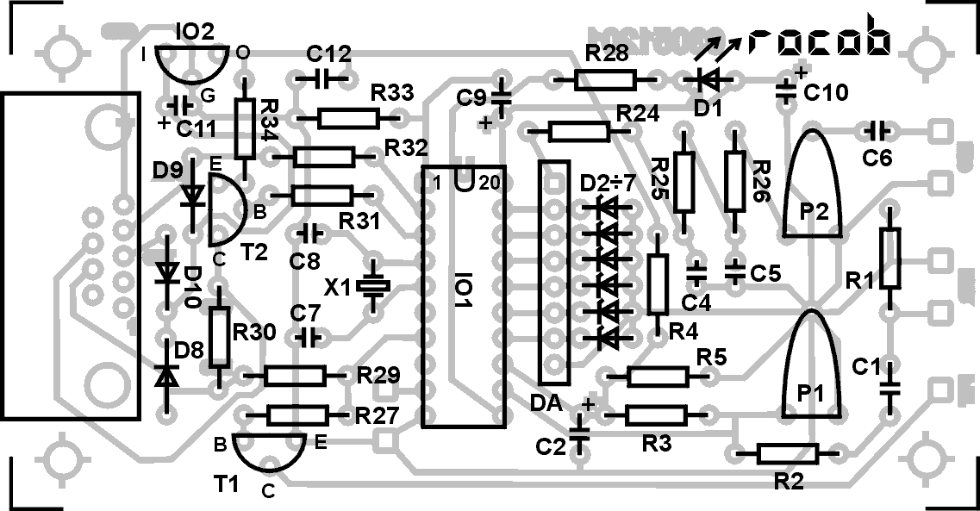

obr.3. Osadenie dosky.

Doska plošných spjov je na obr.2 a osadenie súčiastok na obr.3. Prevodník je zvlášť na doske plošného spoja v prevedení SMD technológiou. Použil som časť konektoru z starej ISA karty. Detaily sú na obr.4.

1) 2) 3)

obr.4. Detaily DA prevodníka. Prvý je už časť vyrezaného konektora ISA, druhý po rozrezaní ihlovým trojhranným pilníkom (Ide to celkom dobre) a tretý je po osadení rezistormi, kondenzátorom C3 (je väčší) a pinmi do pl. spoja (elipsa je cínový prepoj).

Popis programu: Po inicializácii procesora sa skontroluje prepojka SEL a prejde do režimu RX. Neustále sa kontroluje port P3.3 (RTS na COM porte) a meria sa každá polovlna zvlášť či je dlhšia alebo kratšia ako 280 mikrosekundy prípadne 140 mikrosekundy pri rýchlosti 2K4. Po zakľúčovaní (port P3.3=log.1) prejde do režimu TX. Do prevodníku sa posielajú vzorky z flash pamäti procesora. Presnejšie 41 vzoriek na celú sínusovku, pritom sa kontroluje či je na porte P3.0 log.0 alebo log.1. Podľa toho je zvolená rýchlosť posielania vzoriek sínusovky na port P1. Po každom opakovaní sínusovky je kontrolované či je ešte stále zakľúčované.
Stavba a oživenie: Najprv si vyrobíme DA prevodník a premeriame jednotlivé rezistory. Ak nemáme SMD kondenzátor, môžeme použiť iný miniatúrny typ, na hlavnej doske je dosť miesta. Potom osadíme celú dosku vrátane prevodníka a okrem procesora. Pri osadzovaní tranzistorov a IO2 dbáme na to ako sú skutočne zapojené vývody, nie tak aká je poloha oblúčikov na osadení dosky. Pripojíme napájanie z externého zdroja 8÷15V na pin3 (TXD) konektoru canon, pin5 (GND) je zem. Skontrolujeme 5V na pätici procesora (pin20). Ak je všetko v poriadku, tak odpojíme napájanie a zasunieme naprogramovaný procesor. pripojíme napájanie na pin3 a opäť skontrolujeme 5V. Keď je v poriadku, tak skúsime vysielanie. Znovu pripojíme napájanie ale tento krát na pin7 (RTS) konektoru canon. Mala by sa rozsvietiť dioda LED. Pokiaľ máme osciloskop môžeme na výstupe MIC skontrolovať sínusovku. Nastavenie vstupu je jednoduché, budeme potrebovať generátor zo sínusovým priebehom. Pripojíme ho na vstup EAR, postačí úroveň cca 100mV. Napájanie pripojíme na pin3 konektora, pin7 spojíme zo zemou a na pin8 (CTS) priložíme logickú sondu, Generátor prelaďujeme od 1000 do 2000Hz a pozorujeme logickú sondu. Trimrom P1 doladíme rozkmit pri minimálnom rozsahu preladenia generátora. Stred by mal byť okolo 1750Hz ±100Hz. Potom už len stačí nastaviť trimrom P2 potrebnú úroveň výstupu MIC pre váš transceiver.

Zoznam súčiastok:

R1, R34 100R
R2 1K
R3÷R5, R29, R31÷R33 10K
R6÷R23 3K9 - SMD
R24 100K
R25 22K
R26 33K
R27 4K7
R28, R30 2K2
P1 1M
P2 10K
C1, C12 100n
C2 100µ/10V, (stačí aj 10µ)
C3 100n (SMD)
C4 330p
C5 1n
C6 10n
C7, C8 33p
C9÷C11 10µ/25V
X1 24MHz, (12MHz viz. text)
D1 LED 2mA nizkopríkonová
D2÷D7 ZD 2V7, 3V0
D8÷D10 1N4148
T1 BC639 pozor! kolektor ma v strede,
KC639 kolektor na kraji.
T2 BC308, KC308
IO1 AT89C2051 naprogramovaný
IO2 78L05
COM canon 9pin uhlový do DPS samica

Použita literatúra:

[1] AR PE 2/2002 str.44
[2] Ján Kľúčik, Vojtech Fronc – Mikrokontroléry ATMEL s Jádrem 8051 BEN

